МУНИЦИПАЛЬНОЕ ДОШКОЛЬНОЕ
ОБРАЗОВАТЕЛЬНОЕ УЧРЕЖДЕНИЕ
«ДЕТСКИЙ САД «БЕРЕЗКА»

НОД ПО ХУДОЖЕСТВЕННОМУ ТВОРЧЕСТВУ (РИСОВАНИЮ)
«ОТКРЫТКА ДЛЯ ПОДРУЖКИ»

Разработала:
Зиновьева С.В., воспитатель

Переславль-Залесский, 2020
Цель: знакомство с новым способом рисования.
Задачи:
- Показать, что изобразить цветы можно при помощи аппликации.
- Показать способ рисования пучком ватных палочек
- Развивать умение рисовать нетрадиционными способами.
- Развивать воображение и творческие способности.
- Воспитывать чувство взаимопомощи.
Оборудование и материалы: Кукла; гуашевые краски; ватные палочки, связанные в пучки, заготовки из цветной бумаги (стебель и листья); лист бумаги А5, с изображением цветочного горшка.

Ход образовательной ситуации:
1.Введение в ситуацию
Дидактическая задача: Мотивировать детей на включение в игровую деятельность.
Обращается кукла к детям.
–Здравствуйте, ребята. Меня зовут кукла Оля. У моей подружки день рождения. Я очень хочу ее поздравить. Она любит комнатные цветы, но я не могу ей подарить таких цветов, моя подруга живет очень далеко. Я хотела бы отправить ей открытку с ее любимым цветком. Помогите мне, пожалуйста, я сама не умею делать открытки.
–Ребята, хотите помочь Оле? А сможете?
–Что нам нужно сделать?
2.Актуализация знаний
Дидактическая задача: актуализировать знания о комнатных растениях.
–Ребята, вот вы говорите, что нам надо научить Олю делать открытку. А что на ней нужно нарисовать?
–Вы помните, что такое комнатные растения.
/цветы на подоконнике, в горшках/
–Давайте рассмотрим наши комнатные цветы, вспомним названия. Посмотрите, чем они отличаются?
/не у всех есть стебель и цветы, листья разные и т.д./
–Кукла Оля хочет, чтобы вы нарисовали цветок с длинным стеблем и ярким цветком.
3.Затруднение в ситуации
Дидактическая задача: учить фиксировать затруднение и его причину.
–Дети, пора приступать к работе. Чем же можно нарисовать цветок на открытке?
/ответы детей/
Присаживайтесь за столы, посмотрите, есть ли кисточки на столах, баночки с водой? Вы можете нарисовать открытку без кисточки? А зачем нам клей и цветная бумага?
Возникает затруднение
4.Открытие нового знания
Дидактическая задача: Формировать опыт самостоятельного открытия и эмоционального переживания радости открытия.
Что же делать, если ты чего–то не знаешь, но очень хочешь узнать?
/спросить у взрослых; прочитать в книге, в интернете; догадаться самим и т.д./
–Рассмотрите, что лежит в ваших тарелочках. Из этого можно сделать стебель с листьями? Попробуйте сами выложить цветок на листе бумаги. Не забывайте, что стебель растет прямо из горшочка, а значит очень близко к нему. Молодцы! Теперь нам пригодится клей.
–Стебель есть, листья есть, не хватает чего-то.
/ответы детей/
–Подумайте, чем же можно цветок нарисовать, ведь краски на столе есть, нет только кисточек.
Дети высказывают предположения: чем и как рисовать.
–Отлично. Теперь посмотрите, как я нарисую.
5.Введение нового знания в систему знаний
Дидактические задачи:
- Создать условия для использования детьми нового способа рисования.
- Развивать творческие способности.
–Ребята, вы можете приступать к работе.
Дети начинают работу. Воспитатель подбадривает, поправляет при необходимости.
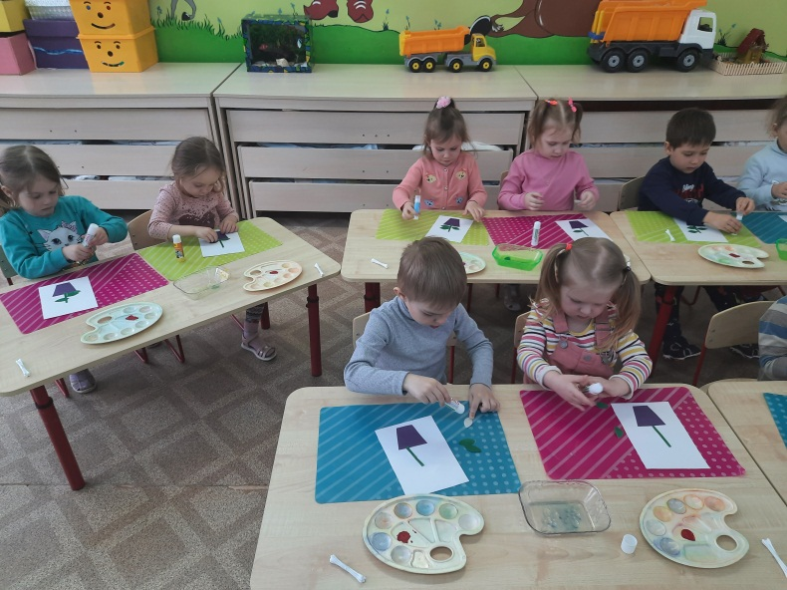
–Сколько замечательных открыток у нас получилось. Кукла Оля говорит, что она отправит открытки всем друзьям, уж очень ваши работы ей понравились. Кукла Оля с вами прощается.
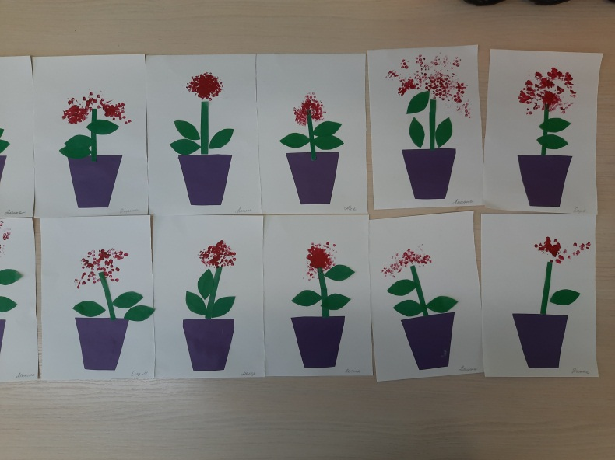
6.Осмысление
Дидактическая задача: восстановить в памяти детей то, что делали во время занятия, создавать ситуацию успеха.
–Ребята, кому же мы сегодня помогали? Смогли помочь? Что мы для этого сделали? Вы можете себя похвалить? И я вас хвалю, вы - молодцы!

